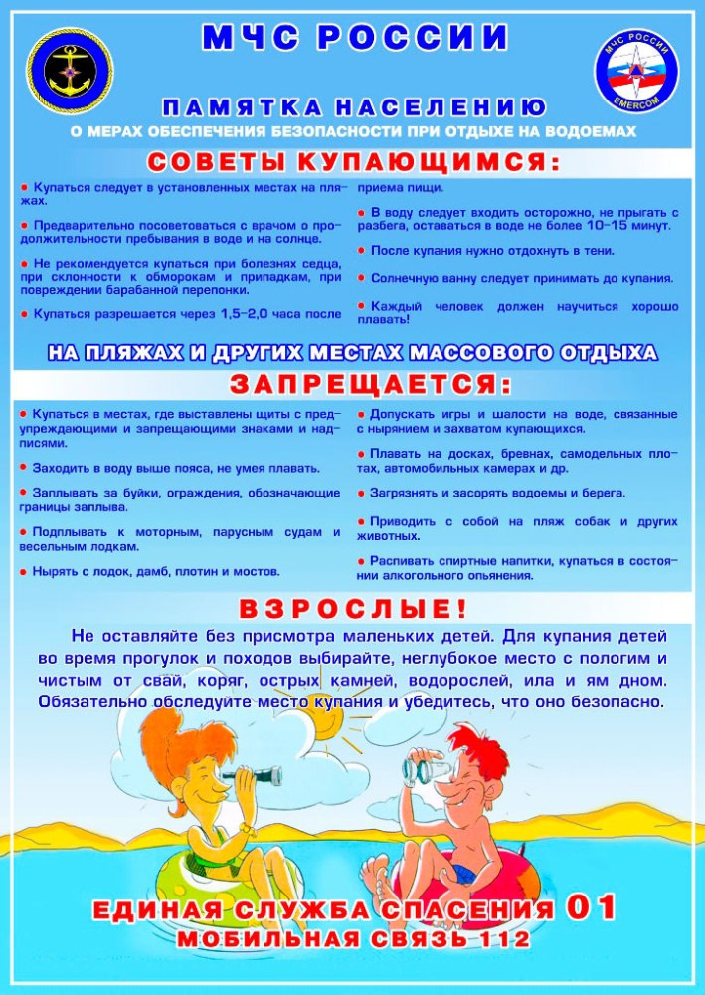

**Напоминаем: на территории Волковского сельсовета Железногорского района мест организованного купания не имеется!**